МИНИСТЕРСТВО НАУКИ И ВЫСШЕГО ОБРАЗОВАНИЯ РФ Федеральное государственное бюджетное образовательное учреждение высшего профессионального образования

**«Вятский государственный университет»**

**(ФГБОУ ВПО «ВятГУ»)**

Факультет автоматики и вычислительной техники

Кафедра электронных вычислительных машин

Отчет по лабораторной работе №4

по дисциплине «Математическое моделирование»

Вариант 5

Выполнил студент группы ИВТ-41__________________/Седов М.Д./

Проверил доцент кафедры ЭВМ___________________/Шатров А.В./

Киров 2020

1. **Динамические непрерывные модели Вальраса-Эванса Самуэльсона для одного товара**

**1.1 Постановка задачи. Простейшая модель.**

Рассмотрим равновесие для функций спроса и предложения:

 (1)

Параметры функций (1)  принимаются постоянными и положительными. Предположим, что на рынке создается дефицит  или запас (избыток) товара  при этом скорость изменения (роста) цены пропорциональна дефициту с коэффициентом  (реакция рынка)

 (2)

Перепишем уравнение (2) после подстановки (1)

 =12-2.5p (3)

Определим положение равновесия системы (3)

 (4)

p*=24/5=4.8

из уравнений (3) и (4) составим систему



Вычтем из второго уравнения первое, получим, обозначив как отклонение цены от равновесного значения дифференциальное уравнение для этой величины

 (6)

Интегрируя (6), получим решение для отклонения цены

 (7)

 (8)

Ценовая динамика для рыночной системы в этой простейшей модели зависит, как можно видеть, от параметров модели.



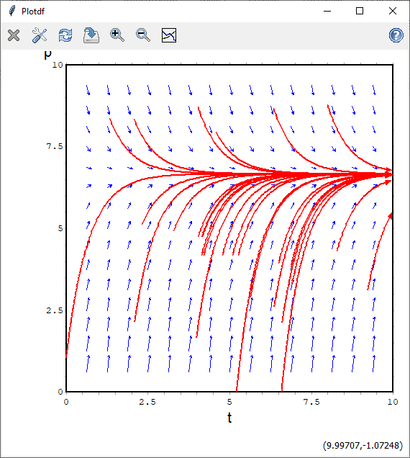

**1.2 Модель с учетом инерции цены продавца**

**Р**ассмотрим теперь модель, в которой производители (продавцы) товара реагируют на изменение цены равновесия не мгновенно, а с некоторой задержкой *Т (среднее запаздывание)* . Цена спроса  и цена предложения  не совпадают. Пусть, к примеру, цена  запаздывает относительно цены на величину временного лага *Т* . Тогда скорость изменения цены продавца определяется соотношением

 (8)

Динамика спроса и предложения задается функциями (1) с учетом зависимости предложения от цены . Скорость изменения цены спроса пропорциональна дефициту (рассогласованию между спросом и предложением) аналогично выражению (2)



Таким образом, модель будет иметь вид системы дифференциальных уравнений

 (9)

с начальными условиями

 (10)

Положения равновесия в данной системе очевидны

 = 4.8 (11)

$$\frac{dy}{dt}=\frac{1}{0.5}\left(p\left(t\right)-y\left(t\right)\right)$$ $\frac{dp}{dt}=$ 0.5*[(-2p(t)+10)-(0.1*y(t)-2)]

Исследуем поведение системы в окрестности положения равновесия. Система (9) линейна и допускает полное исследование в терминах качественной теории динамических систем. Составим характеристическое уравнение



(12)

k1 = -0.75+1.3919i; k2 = -0.75-1.3919i

Рассмотрим топологию на фазовой плоскости для анализа поведения динамической системы (9) в окрестности положения равновесия (11), используя корни характеристического уравнения (12). Как известно из качественной теории, возможны следующие состояния:

1. Дискриминант в (12) положителен - , при этом очевидно, что оба корня будут отрицательны, т.к. все параметры  являются положительными числами. Этому соответствует состояние *устойчивого узла* на фазовой плоскости. Следовательно при этом решения динамической системы *асимптотически устойчивы* и приближение к равновесной цене будет *монотонным* при условии 
2. Дискриминант в (12) отрицателен -  при этом выполняется условие , значит, действительная часть комплексных корней (12) меньше нуля, следовательно, такое состояние определяется как *устойчивый фокус* на фазовой плоскости. Динамическая система также *асимптотически устойчива* и приближение к цене приобретает характер затухающих колебаний.
3. Вывод: Рыночная система с запаздыванием предложения *асимптотич ески устойчива* тогда и только тогда, когда .

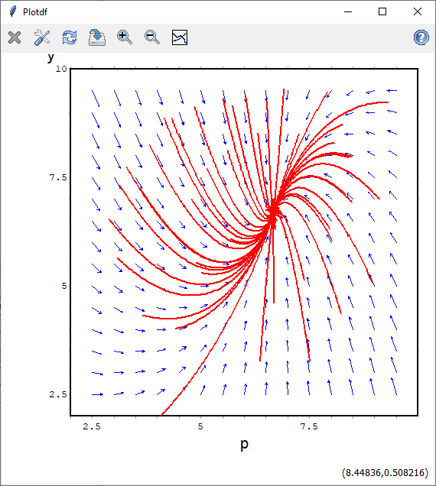

**5.1.3** Модель с учетом зависимости спроса и предложения от скорости изменения цены

В формулу для функций предложения и спроса (5.1) введем слагаемое учета скорости изменения цены. Скорость изменения цены выражается производной от цены по времени. Поэтому выражение для функций предложения и спроса имеют вид

 (5.13)

Коэффициенты - постоянные коэффициенты, при этом знаки их положительны. Подставим в условие равновесия функции (5.13) с учетов реакции рынка и обозначений

, 

Дифференциальное уравнение после этого примет вид



Это дифференциальное линейное уравнение 1-го порядка и имеет точное решение

 (5.14)

Цена монотонно приближается к постоянному значению по экспоненциальному закону, рыночная система при ограничениях на параметры , оговоренные выше, является асимптотически устойчивой, если выполняется условие .****

